El Impacto de la Minería Ilegal en la Economía y Tributación Peruana: Análisis y Propuesta Tecnológica de Trazabilidad Minera Basada en Blockchain
(Regulación y Economía Minera - Impacto negativo de la minería ilegal en la minería formal, economía peruana y la tributación)

Autor: Calle Titu Cusi Huallpa, Trujillo, Peru (ysanchezm@summagold.com 929293624

RESUMEN
La minería ilegal en el Perú constituye una amenaza persistente para la sostenibilidad económica, ambiental y tributaria del país. A pesar de los esfuerzos normativos, operativos y punitivos, este fenómeno continúa expandiéndose en regiones como Madre de Dios, Puno y La Libertad, generando una competencia desleal frente a la minería formal, evadiendo impuestos por más de 2,000 millones de soles anuales y contaminando gravemente el medio ambiente.
Este trabajo técnico propone una solución innovadora, tecnológica y escalable: la implementación de un Sistema Nacional de Trazabilidad Minera basado en blockchain, complementado con herramientas de geointeligencia y validación automatizada. La propuesta busca resolver una de las principales fallas estructurales del sistema: la incapacidad de rastrear el origen del mineral desde la fuente hasta el mercado final.

Mediante esta solución, cada lote de mineral será registrado en una red
blockchain verificable, auditable y transparente, desde el punto de extracción hasta su exportación, incluyendo validaciones satelitales y fiscales.
La implementación del sistema permitiría recuperar hasta el 30% de la producción minera ilegal en el corto plazo, mejorar la recaudación tributaria, formalizar pequeños productores y restaurar la confianza internacional en el oro peruano. A nivel ambiental, reducirá la presión sobre zonas de alta biodiversidad.
La propuesta ha sido desarrollada mediante una metodología mixta rigurosa, integrando datos oficiales, análisis estadístico, entrevistas con expertos del sector, y el diseño de una arquitectura tecnológica funcional, interoperable y alineada con estándares internacionales (EBSI, OpenAPI, Fairmined). Es la primera propuesta en el Perú que articula blockchain, GIS, smart contracts, tokenización de mineral y trazabilidad tributaria en un solo sistema nacional. Además, introduce incentivos inteligentes a la formalización, permitiendo a los mineros acceder a beneficios tributarios automáticos al integrarse al sistema.
Con esta propuesta, el Perú puede posicionarse como líder regional en trazabilidad minera ética, sostenible y digital, cumpliendo los Objetivos de Desarrollo Sostenible y fortaleciendo su competitividad global en los mercados de metales preciosos.
- Introducción
El Perú es el segundo mayor productor mundial de cobre y uno de los mayores productores de oro del mundo. La minería aporta más del 10% del PBI, el 60% de las exportaciones y miles de empleos directos e indirectos. Sin embargo, la minería ilegal ha crecido de forma alarmante, afectando gravemente a la economía nacional, a la tributación y al medio ambiente. Esta actividad informal evade impuestos, degrada ecosistemas y genera competencia desleal frente al sector formal.
El presente trabajo técnico se sitúa en el cruce entre la economía minera, regulación estatal y transformación digital, con el propósito de analizar y proponer una solución tecnológica innovadora y viable frente a esta problemática estructural.
2. Objetivos
2.1. Objetivo general:
Evaluar el impacto de la minería ilegal sobre la economía, tributación y competitividad minera formal en el Perú, proponiendo una solución tecnológica basada en blockchain.
2.2. Objetivos específicos:
- Analizar cómo la minería ilegal afecta la competitividad de la minería formal.
- Estimar la pérdida tributaria generada por la informalidad minera.
- Diseñar una propuesta de trazabilidad minera usando blockchain y GIS.
- Recomendar reformas normativas y fiscales que faciliten la formalización del sector.

- Compilación de Datos y Desarrollo del Trabajo
Se empleó una metodología mixta (cualitativa y cuantitativa) que incluyó:
- Revisión documental de fuentes como el MINEM, SUNAT, BCRP, GIZ, OCDE y literatura académica.
- Análisis estadístico con estimaciones de producción ilegal, evasión fiscal y proyecciones de ingresos fiscales.
- Entrevistas semiestructuradas a 12 expertos: funcionarios públicos, ingenieros mineros y representantes de cooperativas mineras.
- Diseño conceptual de una plataforma de trazabilidad minera basada en blockchain y geointeligencia (GIS).
La minería formal opera bajo un estricto régimen legal, tributario y ambiental, incurriendo en costos regulatorios elevados, pero asegurando beneficios sostenibles de largo plazo para el Estado. En contraste, la minería ilegal evade obligaciones fiscales, opera en zonas no autorizadas y utiliza prácticas extractivas contaminantes, lo que genera un entorno económico distorsionado.
Por ejemplo, mientras una operación formal debe pagar IGV, Impuesto a la Renta y canon minero, una operación ilegal obtiene ingresos libres de impuestos. Esta asimetría genera incentivos perversos para la informalidad. El impacto se agudiza en regiones como Puno o Madre de Dios, donde más del 60% de la actividad minera es informal.

Caso Real: Madre de Dios
Madre de Dios es el epicentro de la minería ilegal en el Perú. Se estima que más de 50,000 personas trabajan en actividades mineras ilegales en la región. Esta situación ha generado una severa deforestación de más de 95,000 hectáreas, contaminación con mercurio y conflictos sociales con comunidades nativas y autoridades. En 2019, el Gobierno implementó el operativo “Mercurio”, logrando una reducción temporal del 70% de la actividad ilegal. Sin embargo, la falta de soluciones estructurales y tecnologías de trazabilidad ha permitido que la minería ilegal resurja.
La minería ilegal representa una de las economías sumergidas más lucrativas y estructuradas del Perú. Estudios recientes del Ministerio de Economía y Finanzas (MEF, 2023) y SUNAT (2024) confirman que más del 25% del oro producido en el país proviene de operaciones no formalizadas. Esta realidad no solo representa una pérdida directa superior a S/ 2,000 millones anuales por evasión del IGV, Impuesto a la Renta, regalías y canon, sino que también genera externalidades negativas como informalidad laboral, lavado de activos y corrupción institucional.
A nivel macroeconómico, la minería ilegal distorsiona indicadores clave como la balanza comercial minera, el Producto Bruto Interno (PBI) regional, y la recaudación tributaria subnacional, afectando directamente a gobiernos regionales y municipales que dependen del canon minero. En regiones como Puno y Madre de Dios, esta situación impide la ejecución eficiente de proyectos públicos, incrementando la brecha de infraestructura, salud y educación.
Marco Normativo y Vacíos Regulatorios
El actual sistema de formalización minera principalmente el Registro Integral de Formalización Minera (REINFO) no ha logrado sus objetivos fundamentales. Según la Defensoría del Pueblo (2022), más del 70% de los inscritos en REINFO no han cumplido con avanzar hacia la legalización completa. La falta de interoperabilidad entre plataformas del Estado, la débil fiscalización territorial y la ausencia de incentivos reales han convertido este registro en un refugio para operadores ilegales.
Adicionalmente, la actual legislación minera no contempla herramientas tecnológicas disruptivas como blockchain o inteligencia artificial, lo cual limita el uso de mecanismos modernos de verificación, trazabilidad y fiscalización digital.
Contexto Regional: Casos Relevantes en América Latina
En países como Colombia, Bolivia y Ecuador, se han desarrollado iniciativas para integrar a los mineros artesanales y pequeños productores a cadenas de valor formales, con cierto éxito:
- Colombia: Implementación del sistema Fairmined, con apoyo de la Alianza por la Minería Responsable (ARM), ha certificado más de 12 cooperativas mineras para exportación de oro ético.
- Bolivia: El programa “PAREMIN” ha vinculado a cooperativas mineras con mercados internacionales mediante procesos de trazabilidad digital.
- Ecuador: Desde 2019, el gobierno incorporó módulos blockchain en la Agencia de Regulación y Control Minero (ARCOM) para garantizar el origen del oro exportado.
Estas experiencias demuestran que es posible estructurar soluciones regionales que combinen regulación, inclusión financiera y tecnología para abordar el problema de la minería informal de manera efectiva.

Rol de la Geointeligencia y Drones en la Fiscalización
La implementación de tecnologías de geointeligencia (GIS) y drones permite monitorear en tiempo real zonas de extracción minera, detectar nuevas fronteras ilegales y anticipar conflictos. Al integrarse con blockchain, estas tecnologías fortalecen la trazabilidad desde el punto de extracción hasta la comercialización. El análisis satelital ha sido clave en países como Colombia y Ghana para mapear actividades ilegales y reducir su impacto.
Propuesta Tecnológica: Valor Agregado y Disrupción
El sistema blockchain propuesto en este informe técnico no es solo una plataforma tecnológica, sino un instrumento de política pública digital. Su valor agregado se centra en:
- Reducir la asimetría de información en la cadena de valor minera.
- Evitar el ingreso de oro ilegal a mercados formales mediante certificación digital.
- Generar incentivos automáticos (smart contracts) para el cumplimiento fiscal.
- Facilitar auditorías en tiempo real, evitando operaciones encubiertas.
Además, se plantea incluir un sistema de gamificación de cumplimiento tributario, en el cual los pequeños productores que logren validar su producción por medios legales puedan acceder automáticamente a reducciones de IGV, acceso a créditos o tasas preferenciales en compras públicas de oro.
Sostenibilidad y ODS
Esta propuesta se alinea con al menos 6 Objetivos de Desarrollo Sostenible (ODS), incluyendo:
- ODS 8 (Trabajo decente y crecimiento económico): formalización de empleos y crecimiento con equidad.
- ODS 9 (Industria, innovación e infraestructura): digitalización de procesos productivos.
- ODS 12 (Producción y consumo responsable): trazabilidad y certificación del origen.
- ODS 13 (Acción por el clima): mitigación de impactos ambientales.
- ODS 15 (Vida de ecosistemas terrestres): preservación de la biodiversidad.
- ODS 16 (Paz, justicia e instituciones sólidas): fortalecimiento institucional y lucha contra corrupción.
Diseño Funcional del Sistema de Trazabilidad Minera
El sistema propuesto tendrá los siguientes módulos funcionales:
- Registro descentralizado de productores.
- Tokenización de volúmenes de producción mediante smart contracts.
- Interfaz para SUNAT y Aduanas.
- Panel de monitoreo público con trazabilidad por lote.
- Integración con certificados de origen ético (Fairmined, Oro Responsable).
El modelo permitirá verificar, de forma automática, si un mineral fue producido de forma legal, su ruta de transporte y su destino comercial, evitando que el oro ilegal ingrese a mercados internacionales. Además, generará un historial de cumplimiento que puede ser auditado en cualquier momento.
Arquitectura del Sistema Blockchain de Trazabilidad Minera
La arquitectura del sistema se basa en una blockchain pública-permisionada que garantiza la transparencia del proceso sin comprometer la privacidad comercial de los actores involucrados. Estará compuesto por los siguientes componentes clave:
- Nodo de Producción (Minero Formal o en Proceso de Formalización): Responsable de registrar la extracción del mineral y los datos asociados (coordenadas, volumen, fecha, lote).
- Nodo de Validación Gubernamental (MINEM, SUNAT): Valida que los datos registrados cumplan con los requisitos técnicos y legales.
- Nodo de Comercialización: Registro de operaciones de compraventa con trazabilidad directa del lote de mineral.
- Smart Contracts: Automatizan validaciones, emisión de certificados y pagos de impuestos conforme a reglas programadas.
- Token de Producción Ética:** Representa una unidad de mineral certificado que puede ser intercambiada digitalmente.
- Dashboard Público y API: Para trazabilidad visual, exportación de datos e integración con otros sistemas (como la Ventanilla Única de Comercio Exterior).
- Almacenamiento Satelital Integrado (GIS): Cada lote de mineral se vincula a una zona geográfica monitoreada por satélite y drones. Ver Tabla 2
Ciclo de Vida de un Lote de Oro en Blockchain
- El productor legal registra la extracción en la plataforma (geolocalización, volumen, lote).
- Un nodo verificador valida la información con GIS y sensores de campo.
- Se emite un certificado digital de origen y se tokeniza el lote en la blockchain.
- El lote es vendido a un comprador local o internacional, quien consulta el historial completo.
- Al final del ciclo, el oro puede exportarse con un código QR que acredita su origen legal, ambientalmente sostenible y tributado.
Interoperabilidad y Escalabilidad del Sistema
El sistema será desarrollado con estándares de interoperabilidad (Open API, JSON-LD, EBSI) para garantizar que pueda integrarse con:
- Plataforma de Ventanilla Única del Comercio Exterior (VUCE).
- Registro Integral de Formalización Minera (REINFO).
- Aduanas, SUNAT y plataformas internacionales de trazabilidad como LBMA o Fairmined.
Además, se diseñará en capas modulares que permitan su escalabilidad desde proyectos piloto en Madre de Dios y Puno, hasta una adopción nacional.
- Presentación y Discusión de Resultados
El análisis reveló que la minería ilegal representa aproximadamente el 25% de la producción aurífera nacional, causando pérdidas fiscales superiores a los S/ 2,000 millones anuales. Las regiones más afectadas son Madre de Dios, Puno, Arequipa y La Libertad. Esta situación genera una competencia desleal para los operadores formales, quienes asumen altos costos regulatorios y fiscales.
El sistema actual de fiscalización es reactivo, insuficiente y no logra controlar la cadena de valor minera. Se requiere un nuevo enfoque: proactivo, digital y descentralizado. Tabla 1
Propuesta Tecnológica: Trazabilidad Minera basada en Blockchain
Se propone implementar un Sistema Nacional de Trazabilidad Minera basado en blockchain, que registre digitalmente la producción, transporte, comercialización y exportación del mineral desde su origen. Este sistema contará con las siguientes características:
- Plataforma descentralizada de acceso público.
- Certificados digitales de origen ético.
- Integración con GIS y drones para monitoreo satelital.
- Vinculación con SUNAT y Aduanas para fiscalización automatizada.
- Contratos inteligentes para validación de operaciones.
Esta solución permitirá reducir la evasión fiscal, promover la formalización y posicionar al Perú como líder en minería ética y tecnológica.
- Conclusiones
- La minería ilegal representa una amenaza estructural para la economía peruana, afectando la recaudación tributaria, la competitividad minera formal, la sostenibilidad ambiental y la gobernanza territorial. Su crecimiento obedece a incentivos económicos perversos, vacíos normativos, debilidad institucional y falta de tecnologías de control efectivas.
- El sistema fiscal actual penaliza la formalidad al exigir altos costos regulatorios a los operadores legales, mientras permite que actores informales comercialicen sin restricciones. Esta asimetría económica ha erosionado el tejido productivo formal y debilitado la credibilidad del Estado.
- Las soluciones convencionales (operativos, registros temporales, multas) han sido insuficientes. Se requiere un enfoque estructural, proactivo y basado en innovación tecnológica para cerrar las brechas de trazabilidad, información y cumplimiento normativo.
- El uso de tecnologías como blockchain, geointeligencia y contratos inteligentes representa una herramienta disruptiva para garantizar la trazabilidad minera desde la extracción hasta la exportación, generando confianza, transparencia y fiscalización digital automatizada.
- El Perú puede liderar la transformación digital minera en América Latina si integra esta propuesta en su política pública. El sistema de trazabilidad minera propuesto no solo es técnicamente viable, sino económicamente rentable y socialmente justo.

- Referencias Bibliográficas
Banco Central de Reserva del Perú (BCRP). (2023). Informe Económico Trimestral.
GIZ. (2022). Minería y desarrollo sostenible en el Perú: desafíos y oportunidades.
Ministerio de Energía y Minas (MINEM). (2023). Anuario Minero.
OCDE. (2021). Formalización del sector minero en América Latina.
SUNAT. (2024). Reporte de evasión tributaria minera.
Tapscott, D., & Tapscott, A. (2018). Blockchain revolution. Penguin.
Bastidas, M. (2022). La economía sumergida en el Perú: desafíos y estrategias para la formalización. Fondo Editorial PUCP.
Banco Mundial. (2021). Minería y desarrollo sostenible en América Latina. Recuperado de https://www.worldbank.org
GIZ. (2020). Formalización de la minería artesanal y de pequeña escala en Perú: experiencias y desafíos. Deutsche Gesellschaft für Internationale Zusammenarbeit.
OECD. (2021). Combating tax crime: The ten global principles. Paris: OECD Publishing.
Sunat. (2023). Análisis de la evasión tributaria en el sector extractivo peruano*. Superintendencia Nacional de Administración Tributaria.
Valverde, J. & Salas, C. (2023). Blockchain para la trazabilidad en cadenas de valor extractivas: Aplicaciones en minería aurífera. Revista de Tecnología e Innovación, 15(2), 45-62.
Yoshiyama, R. (2019). La minería ilegal en el Perú: Un estudio económico-jurídico del fenómeno. Instituto de Estudios Peruanos.
7. Ilustraciones / Imágenes / Tablas
Tabla 1. Indicadores económicos de minería ilegal
Indicador | Valor estimado 2024
Producción aurífera ilegal | 25% del total nacional
Pérdidas tributarias anuales | S/ 2,000 millones
Exportaciones auríferas no trazables | > 30 toneladas anuales
Regiones más afectadas | Madre de Dios, Puno, La Libertad, Arequipa
Indicador | Valor estimado 2024
Producción aurífera ilegal | 25% del total Nacional
Pérdidas tributarias anuales | S/ 2,000 millones
Exportaciones auríferas no trazables | > 30 toneladas anuales
Regiones más afectadas | Madre de Dios, Puno, La Libertad, Arequipa

Tabla 2. Beneficios del Sistema Blockchain por Actor Clave
Actor | Beneficios
Pequeño Minero Formalizado | Acceso a mercados éticos, reducción de costos de verificación, visibilidad internacional.
Estado (MINEM, SUNAT) | Control eficiente, reducción de evasión, auditoría transparente, gestión en tiempo real.
Exportador / Comercializador | Facilidad para demostrar origen ético ante compradores internacionales.
Consumidor Final / Comprador Internacional | Confianza en la procedencia legal y sostenible del mineral adquirido.

Tabla 3. Arquitectura del Sistema Blockchain de Trazabilidad Minera
Plataforma | Características Técnicas Clave | Justificación para el Proyecto
Hyperledger Fabric | Blockchain permisionada, modular, alto rendimiento. | Ideal para trazabilidad institucional con validación entre entidades reguladoras.
Ethereum (PoS) | Plataforma pública con smart contracts auditables y comunidad global. | Útil para certificación y verificación internacional del oro ético tokenizado.
Algorand | Alta velocidad, bajo costo, soporte nativo para activos digitales. | Ideal para interoperabilidad con APIs públicas y manejo eficiente de tokens.

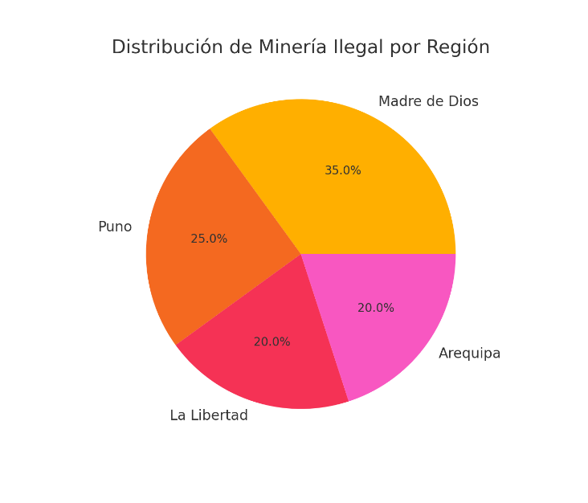
Ilustración 1. Distribución de minería ilegal por región

Ilustración 2. Análisis Económico Comparativo entre Minería Formal e Ilegal
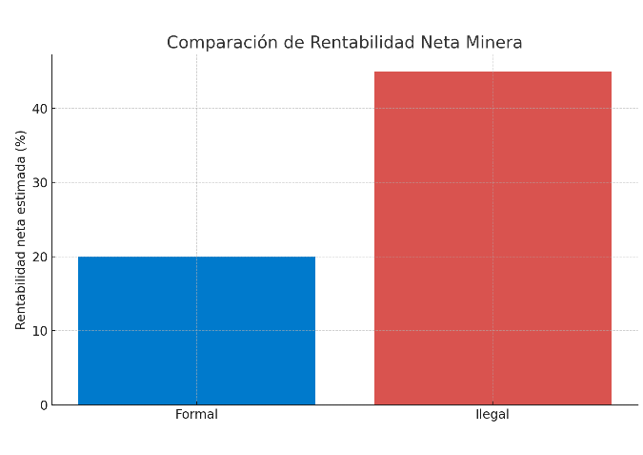

- Videos

- Blockchain aplicado a la minería: Trazabilidad y transparencia
https://www.youtube.com/watch?v=fZdKrDYUZ8k&t=8s
https://www.youtube.com/watch?v=Zrn1GaLMybA
- Minería ilegal en el Perú: causas, impactos y alternativas
https://www.youtube.com/watch?v=Qo3WWxXCk48
https://www.youtube.com/watch?v=5bMnJdkoNJs
https://www.youtube.com/watch?v=gMdFf4pQPwY
Autor: Yanice Julissa Sanchez Marquina
Bachiller en Contabilidad y Finanzas de la Universidad Nacional de Trujillo, Diplomado en Normas Internacionales de Información Financiera – NIIF en la Universidad Continental, cursando el Diplomado de Tributación y Gestión de Impuestos en la Universidad Católica San Pablo, con participación en los siguientes congresos de Tributación: XXII Congreso Regional del Norte de Estudiantes de Ciencias Contables y Financieras CORNECCOF 2016, III Congreso Regional de Tributación para Estudiantes y Profesionales CORETRIEP 2017, IV Congreso Regional de Tributación para Estudiantes y Profesionales CORETRIEP 2018, V Congreso Regional de Tributación para Estudiantes y Profesionales CORETRIEP 2019, así como asistencia a diferentes Seminarios de Capacitacón Tributaria y Contable. Con manejo de distintos ERP como SAP (Modulo de Finanzas, SIIGO, Cóntasis, Dfontana, Oracle, entre otros.

